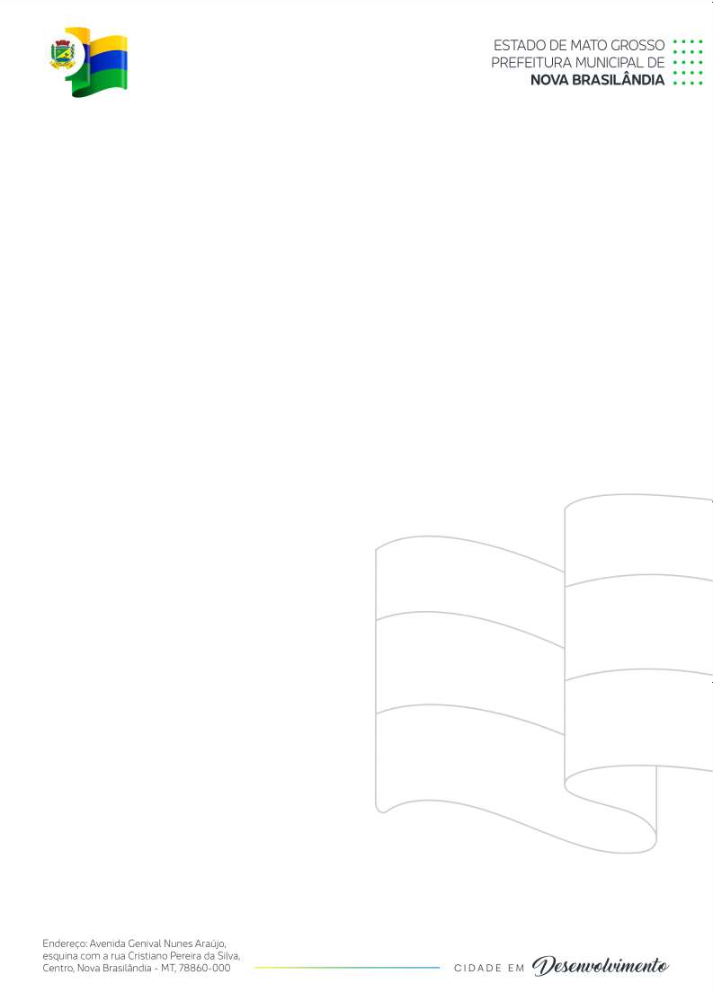
SECRETARIA DE ADMINISTRAÇÃO

PORTARIA Nº 075/2026 DE 13 DE MARÇO DE 2026

“NOMEIA COMISSÃO DE PROCESSO ADMINISTRATIVO DISCIPLINAR PARA ABERTURA DE SINDICÂNCIA, E DÁ OUTRAS PROVIDÊNCIAS”.

O PREFEITO MUNICIPAL DE NOVA BRASILÂNDIA, ESTADO DE MATO
GROSSO, no uso de suas atribuições legais e Seção III e seus Artigos da Lei nº 938/2024;
CONSIDERANDO, as informações contidas nos documentos subscritos pela Ouvidoria Municipal;
CONSIDERANDO os possíveis atos de infração praticados no exercício das atribuições;
CONSIDERANDO que os atos supostamente praticados pelo servidor, constitui, em tese, falta grave passível de punição;
CONSIDERANDO os documentos apresentados a esta secretaria;
CONSIDERANDO, o que o Estatuto do Servidor Público Municipal onde impõem que o servidor deve exercer com presteza e eficiência suas atividades;
CONSIDERANDO finalmente, que cabe ao administrador que tiver ciência da irregularidade no serviço público a OBRIGATORIEDADE de promover a apuração dos fatos mediante sindicância ou processo administrativo,

RESOLVE:

Art. 1º Instaurar Processo de Sindicância Administrativa Disciplinar, de nº 001/2026 em face do (a) servidor (a) público (a) R. N. B. a fim de que seja averiguado os atos irregulares imputados, concedendo a ampla defesa no devido processo legal.

SECRETARIA DE ADMINISTRAÇÃO

Art. 2º Nomear os servidores públicos municipais abaixo relacionados para conduzir o Processo de Sindicância Administrativa Disciplinar, cabendo a presidência ao primeiro nominado:

JULIO CESAR BONFIM LOPES - Presidente
JOSÉ ADEMIR LOPES PEREIRA – Secretário
ERIÉDINA PINHEIRO DOS SANTOS – Membro

Art. 3º A Comissão de Processo Administrativo Disciplinar terá a incumbência de apurar todos os fatos de maneira minuciosa promovendo uso de todas as medidas necessárias a tal fim, garantindo o (a) servidor (a) o direito constitucional do contraditório e da ampla defesa.

Parágrafo único. O prazo para a conclusão do Processo de Sindicância Disciplinar será de 60 (sessenta) dias podendo ser prorrogado por mais 30 (trinta) dias mediante justificativa, contados da data de publicação do ato que constituir a comissão.

Art. 4º - Esta Portaria entra em vigor na data de sua publicação.

Gabinete do prefeito, 13 de março de 2026.


José Antônio Domingos Cardoso
Prefeito Municipal

